Встановлення програмного забезпечення у політний контролер засобами STM32CubeProgrammer

STM32CubeProgrammer є універсальним програмним інструментом для програмування продуктів STM32 під різні ОС.
Інструмент може підключатися до цільових пристроїв кількома різними способами:
- ST-Link
- UART
- USB (DFU)
З цього списку нас цікавить режим USB (DFU).
Режим DFU дозволяє повністю перевстановити програмне забезпечення, оминаючи завантажувач (iBoot), що допомагає "оживити" політний контролер після серйозних збоїв, невдалих оновлень, чи встановити програмне забезпечення на чистий політник із заводу.
Отже, переводимо політний контролер у режим DFU (Device Firmware Update). Для цього від'єднайте політний контролер від ПК, натисніть і утримуйте кнопку BOOT на контролері, як зображено на рисунку 1,
під'єднайте контролер до ПК через USB, не відпускаючи кнопку BOOT.
Успішне переведення в режим BOOT буде відображене диспетчері пристроїв (рис. 2).
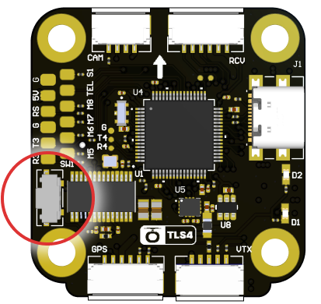
Рис. 1. Кнопка Boot

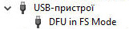
Рис. 2. Контролер у режимі DFU розпізнано у диспетчері пристроїв
* Увага! Якщо режим BOOT не активується, встановіть драйвер завантажувача Zadig.

Запускаємо програму STM32CubeProgrammer і спостерігаємо загальний вигляд вікна програми (рис. 3). У правому верхньому куті обираємо відповідний USB-порт (рис. 4. позначка 1) і натискаємо кнопку “Connect” (рис. 4. позначка 2). У лівому верхньому куті вікна програми переходимо у розділ “Erasing & programming” натиснувши кнопку як на рис. 5. Перед початком встановлення нового програмного забезпечення у політний контролер встановлюємо відмітку про повне стирання пам”яті (рис. 6). Натискаємо кнопку “Browse”, вказуємо шлях до потрібної прошивки та тиснемо кнопку “Start Programming”, спостерігаємо процес встановлення до його завершення. Після завершення процесу встановлення ПЗ рекомендуємо перезавантажити політний контролер шляхом від”єднання та повторної подачі живлення.
Таким способом можна встановити програмне забезпечення будь якого випобника будь то Betaflight, INav чи ArduPilot. Для Arduoilot можливо встановлювати окремо завантажувач (bootloader) і саму прошивку, але для надійної і коректної роботи радимо встановлювати програмне забезпечення яке в одному файлі містить і завантажувач і прошивку. Таке програмне забезпечення зазвичай містить у назві вказівку на те, що bootloader включено до прошивки (рис. 7).
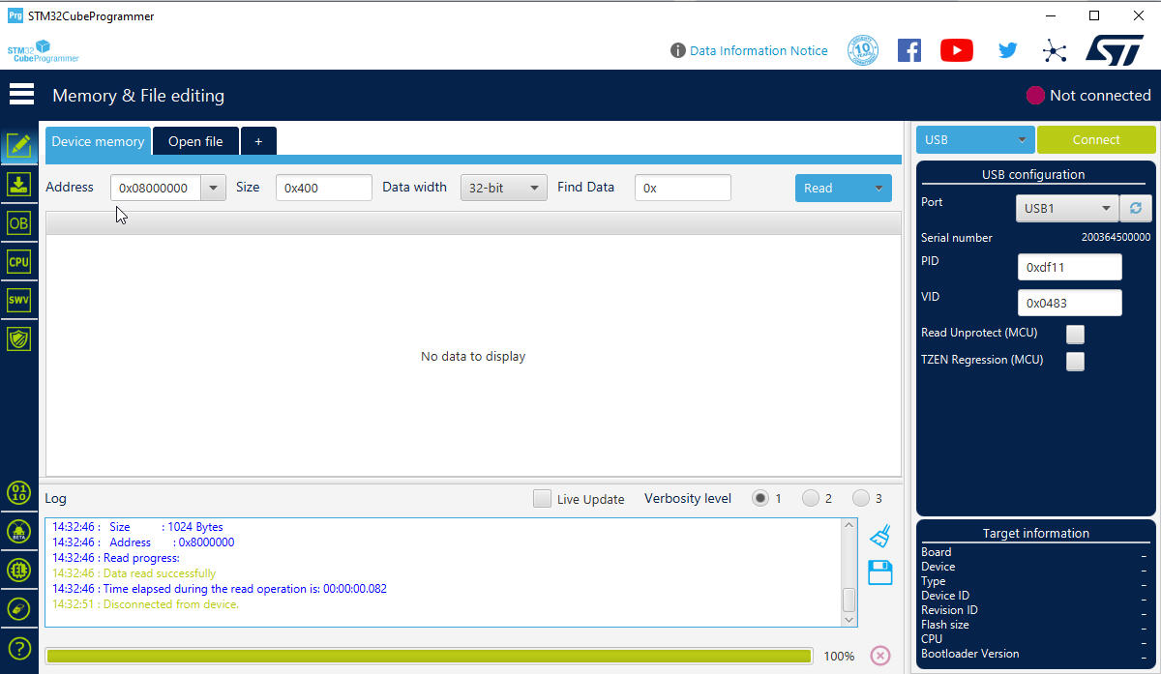
Рис. 3. Загальний вигляд вікна програми STM32CubeProgrammer.

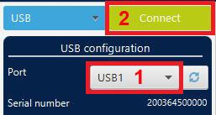
Рис. 4. Вибір потрібного порту USB та встановлення зв”язку з політним контролером.
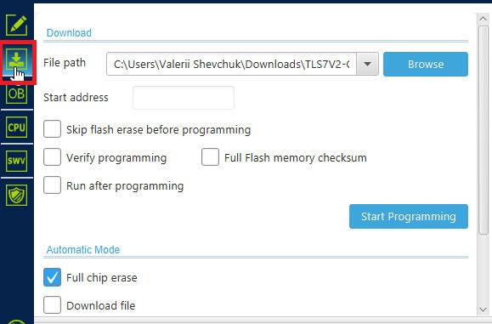
Рис. 5. Розділ “Erasing & programming”


Рис. 6. Встановлення відмітки про повне стирання пам”яті політного контролера перед встановлення нового ПЗ.
Рис. 7. Файл прошивки ArduPilot з завантажувачем (bootloader).

